附件2：会议地点位置示意图

（北京市海淀区西四环蓝靛厂西路11号）

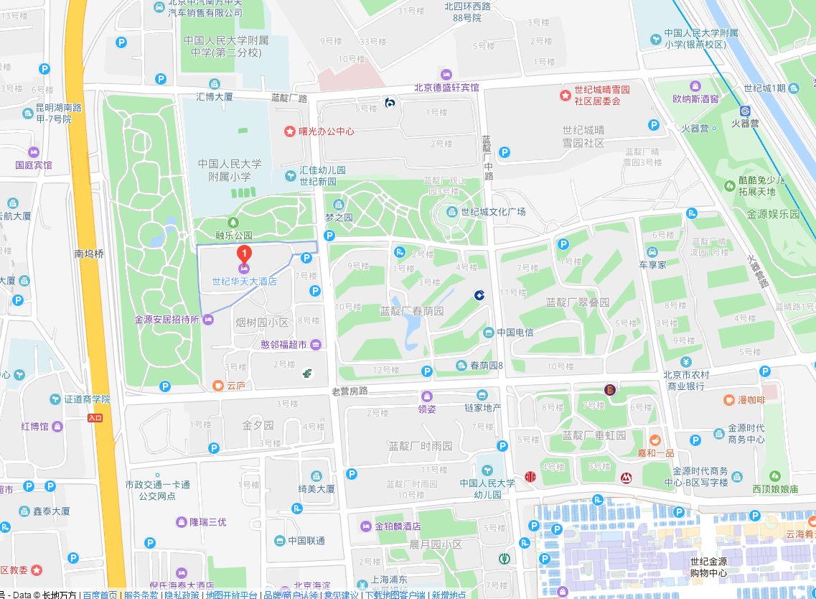

**世纪华天大酒店**